Poniedziałek, wtorek 18-19.05
EDUKACJA POLONISTYCZNA
WITAJCIE KOCHANI, cały czas jesteśmy na łące poznajemy jej roślinność i jej mieszkańców. niektóre z nich czy to rośliny czy zwierzęta są przez nas mniej lub bardziej lubiane... ale wszystkie są potrzebne.

Otwórzcie podręcznik na str. 26 i 27.
Wysłuchajcie, a potem przeczytajcie wiersz Jana Brzechwy pt. ,,Żuk".
https://youtu.be/g3UGMDi1ejI
Zastanówcie się nad następującymi pytaniami:
- Dlaczego biedronka nie chciała żuka za męża?
- Kto ostatecznie i dlaczego został mężem biedronki?
Znajdźcie odpowiednie fragmenty potwierdzające Waszą odpowiedź.
- Jaki jest, Twoim zdaniem, ten wiersz?

Wykonajcie polecenia na str. 36 ( oprócz zad.3 – to jest dla chętnych) i str. 37
w ćwiczeniach polonistycznych.

Klasowy projekt - TROPICIELE ORTOGRAFII.
Otrzymacie do wykonania 3 zadania. Za każde prawidłowo wykonane zadanie otrzymacie 2 punkty. Jeśli zbierzecie 6 punktów zdobędziecie tytuł TROPICIEL ORTOGRAFII.
Zadanie na wtorek:
Weź do ręki brudnopis i pióro.
Pospaceruj po swoim domu i wytrop co najmniej 10 nazw, w których ukryły się LITERY Ó lub U (pomagaj sobie słowniczkiem ortograficznym).
Zapiszcie te wyrazy w dwóch grupach:
- wyrazy z Ó
- wyrazy z U
i prześlij je na moje konto.
EDUKACJA MATEMATYCZNA
Poćwiczcie mnożenie i dzielnie.
5 x 6 = | 8 x 3 =
9 x 2 = | 3 x 3 =
9 x 3 = | 2 x 10 =
24 : 3 = | 18 : 3 =
4 x 4 = | 6 x 7 =
16 : 4 = | 40 : 8 =
5 x 7 = | 4 x 9 =
50 : 5 = | 36 : 6 =
9 x 4 = | 3 : 3 =
5 x 3 = | 42 : 7 =
9 x 5 = | 7 x 4 =
6 : 6 = | 25 : 5 =
30 : 6 = | 4 x 10 =
2 x 8 = | 7 x 6 =
4 x 6 = | 7 x 5 =
48 : 8 = | 40 : 5 =
32: 4 = | 12 : 4 =
15 : 3 = | 28 : 4 =
7 x 7 = | 5 x 9 =
9 x 1 = | 18 : 9 =
42 : 6 = | 27 : 3 =

https://wordwall.net/pl/resource/384077/tabliczka-mno%C5%BCenia-w-zakresie-50
Wykonajcie zadania 1,2,3 – w ćwiczeniach na str. 55

Sprawdzam siebie- we wtorek sprawdźcie swoje wiadomości i umiejętności. Przyślijcie rozwiązania do środy. Oczywiście jeżeli nie możecie wydrukować, przepiszcie działania z numerami zadań i odpowiedziami.

Sprawdzam siebie 2

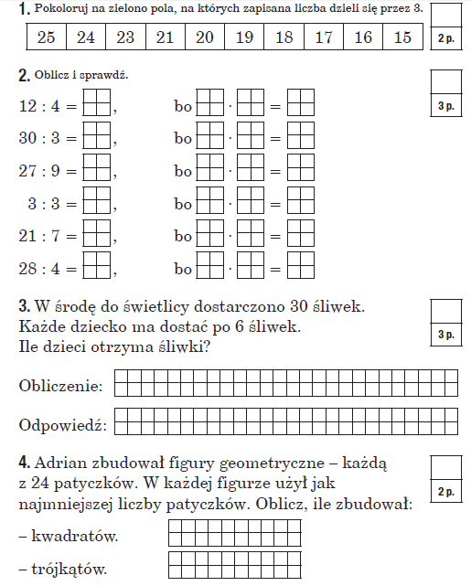

EDUKACJA TECHNICZNA

Z tekturowej rolki wykonaj kolorowego motyla.
----->Na papierze kolorowym narysuj skrzydła i wytnij je. Jeśli nie masz kolorowego papieru, użyj białego -----> pokoloruj go, narysuj różne wzory.
----->Na rolce narysuj oczy i uśmiech lub obklej ją papierem
-----> dodaj czułki, możesz je zrobić ze zrolowanego papieru, słomek lub plasteliny

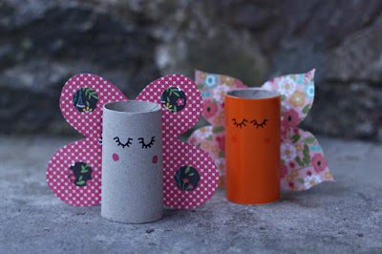

Zdjęcie pracy prześlijcie do środy 20.05

POWODZENIA

